Мороз так и трещал; вызвездило; воздух словно застыл. «Бумс!» — о двери разбился горшок. «Паф!» — выстрел приветствовал Новый год. Это было в ночь под Новый год, и часы как раз пробили двенадцать. «Тра-та-та-ра!» Пришла почта. У городских ворот остановился почтовый дилижанс, привезший двенадцать пассажиров; больше в нём и не умещалось; все места были заняты. 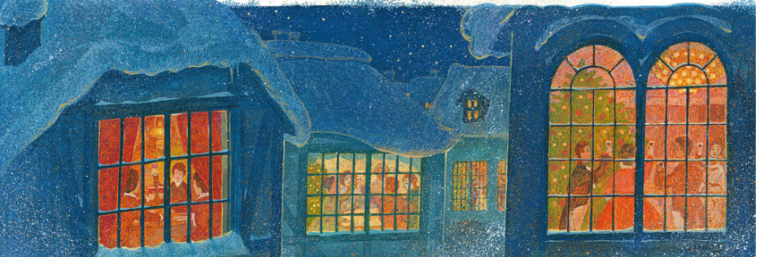
«Ура! Ура!» раздалось в домах, где люди собрались праздновать наступление Нового года. Все встали из-за стола с полными бокалами в руках и принялись пить за здоровье Нового года, приговаривая: «С Новым годом, с новым счастьем! — Вам славную жёнку! — Вам денег побольше! — Конец старым дрязгам!» Вот какие раздавались пожелания! Люди чокались, а дилижанс, привёзший гостей, двенадцать пассажиров, остановился в эту минуту у городских ворот. Что это были за господа? У них были с собой и паспорта и багаж, подарки для тебя, и для меня, для всех в городе. Кто же такие были эти гости? Что им надо было тут и что они привезли с собою? — С добрым утром! — сказали они часовому у ворот. — С добрым утром! — ответил он, — часы, ведь, уже пробили двенадцать. — Ваше имя? Звание? — спросил часовой у первого, вылезшего из дилижанса. — Взгляни на паспорт! — ответил тот. — Я — я! Это был парень здоровый, в медвежьей шубе и меховых сапогах. — Я тот самый, на кого уповают столько людей. Приди ко мне утром, я дам тебе на чай! Я так и швыряю деньгами, дарю подарки, задаю балы! Тридцать один бал! Больше ночей я тратить не могу. Корабли мои, правда, замёрзли, но в конторе у меня тепло. Я — коммерсант, зовут меня Январь. У меня с собою только счета. Затем вылез второй — «увеселительных дел мастер», театральный директор, распорядитель маскарадов и других весёлых затей. В багаже у него была огромная бочка. — Из неё мы на масленице выколотим кое-что получше кошки! — сказал он. — Я люблю повеселить других, да и себя самого кстати! Мне, ведь, уделён самый короткий срок! Мне дано всего двадцать восемь дней; разве иногда прикинут лишний денёк! Но всё равно! Ура! — Нельзя кричать! — заявил часовой. — Мне-то? Я — принц Карнавал, а путешествую под именем Февраля! Вышел и третий; вид у него был самый постный, но голову он задирал высоко: он, ведь, был в родстве с «сорока мучениками» и числился пророком погоды. Ну да это должность не из сытных, вот он и выхвалял воздержание. В петлице у него красовался букет фиалок, только крошечных-прекрошечных!
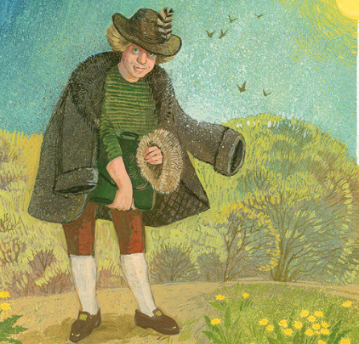— Март, марш! — закричал четвёртый и толкнул третьего. — Март, марш! Марш в караулку, там пунш пьют! Я чую. — Однако это было неправда: Апрелю всё бы только дурачиться — он с этого и начал. Смотрел он парнем разудалым, делами много не занимался, а всё больше праздновал. С расположением духа он вечно играл то на повышение, то на понижение, то на понижение, то на повышение. Дождь и солнце, переезд из дома, переезд в дом. — Я, ведь, тоже состою квартирным комиссаром, сзываю и на свадьбы, и на похороны, готов и посмеяться и поплакать! В чемодане у меня есть летнее платье, но надеть его было бы глупо! Да, вот я! Ради парада я щеголяю в шёлковых чулках и в муфте! Затем, из дилижанса вышла барыня. — Девица Май! — отрекомендовалась она. На ней было лёгкое летнее платье и калоши; платье шёлковое, буково-зелёное, в волосах анемоны; от неё так пахло диким ясминником, что часовой не выдержал, чихнул. — Будьте здоровы! — сказала она в виде приветствия. Как она была мила! И какая певица! Не театральная, а вольная, лесная; да и не из тех, что поют в увеселительных палатках; нет, она бродила себе по свежему зелёному лесу и пела для собственного удовольствия. В ридикюле у неё лежали «Гравюры на дереве» Христиана Винтера, — они поспорят свежестью с буковым лесом — и «Стишки» Рихарда, — эти благоухают, что твой дикий ясминник!
— Теперь идёт молодая дама! — закричали из дилижанса. И дама вышла. Молодая, изящная, гордая, прелестная! Она задавала пир в самый длинный день года, чтобы гостям хватило времени покончить с многочисленными блюдами. Средства позволяли ей ездить и в собственной карете, но она приехала в дилижансе вместе со всеми, желая показать, что совсем неспесива. Но, конечно, она ехала не одна; её сопровождал младший брат Июль.
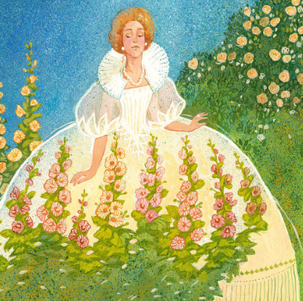Июль — толстяк; одет по-летнему, в шляпе «Панама». У него был с собою очень небольшой запас дорожной одежды: в такую жару да возиться ещё! Он и взял с собою только купальные панталоны, да шапочку. За ним вылезла матушка Август, оптовая торговка фруктами, владетельница многочисленных садков, земледелец в кринолине. Толстая она и горячая, до всего сама доходит, даже сама обносит пивом рабочих в поле. «В поте лица своего ешь хлеб свой» приговаривала она. «Так сказано в Библии! А вот осенью — милости просим! Устроим вечеринку на открытом воздухе, пирушку!» Она была молодец-баба, хозяйка хоть куда.
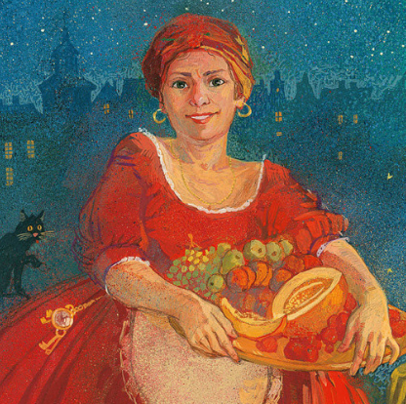За нею следовал опять мужчина, живописец по профессии. Он собирался показать лесам, что листья могут и переменить цвета, да ещё на какие чудесные, если ему вздумается! Стоит ему взяться за дело, и леса запестреют красными, жёлтыми и бурыми листьями. Художник насвистывал что твой чёрный скворец, и мастер был работать! Пивную кружку его украшала ветка хмеля, — он вообще знал толк в украшениях. Весь его багаж заключался в палитре с красками. Вылез и десятый пассажир, помещик. У него только и дум было, что о пашне, о посевах, о жатве, да ещё об охотничьих забавах. Он был с ружьём и собакою, а в сумке у него гремели орехи. Щёлк! Щёлк! Багажа у него было пропасть, между прочим даже английский плуг. Он что-то говорил о сельском хозяйстве, но его почти и не слышно было из-за кашля и отдувания следующего пассажира — Ноября. Что за насморк у него был, ужасный насморк! Пришлось вместо носового платка запастись целою простынёю! А ему, по его словам, приходилось ещё сопровождать служанок, поступающих на места! Ну, да простуда живо пройдёт, когда он начнёт рубить дрова. А он это непременно сделает, — он, ведь, был старшиной цеха дровосеков. Вечерами он вырезывал коньки, зная, что эта весёлая обувь скоро понадобится. Вышел и последний пассажир — бабушка Декабрь с грелкою в руках. Она дрожала от холода, но глаза её так и сияли, словно звёзды. Она несла в цветочном горшочке маленькую ёлочку. «Я её выхожу, выращу к сочельнику! Она будет хватать от полу до потолка, обрастёт зажжёнными свечками, вызолоченными яблоками и разноцветными сеточками с гостинцами. Грелка согревает не хуже печки, я вытащу из кармана книжку со сказками и буду читать вслух. Все детки в комнате притихнут, зато куколки на ёлке оживут, восковой ангелочек на самой верхушке её затрепещет золочёными крылышками, слетит и расцелует всех, кто в комнате — и малюток и взрослых, и даже бедных деток, что стоят за дверями и славят Христа и звезду Вифлеемскую».
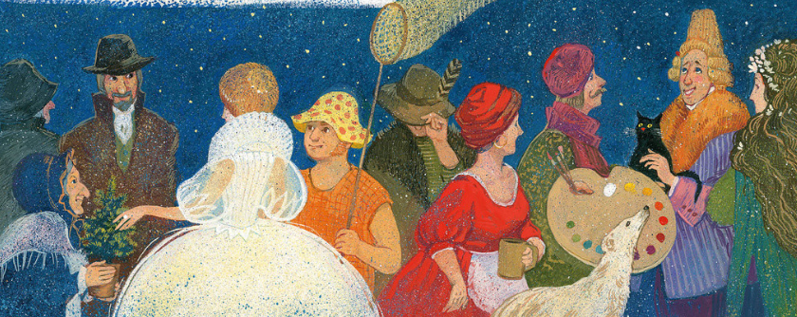— Теперь дилижанс может отъехать! — сказал часовой. — Вся дюжина тут! Пусть подъезжает следующий! — Пусть сначала войдут эти двенадцать! — сказал дежурный капитан. — По одному зараз! Паспорта остаются у меня. Каждому паспорт выдан на один месяц; по истечении срока я сделаю пометку о поведении каждого. Пожалуйте, господин Январь! Не угодно ли вам войти? И тот вошёл. Когда год кончится, я скажу тебе, что эти двенадцать пассажиров принесли тебе и мне, и всем остальным. Теперь я этого ещё не знаю, да и сами они не знают, — удивительные, ведь, времена у нас настали!

